Find vejledning frem, mens du ansøger
Når du ansøger om en ydelse, kan det være en fordel samtidig at have vejledningen liggende åben ved siden af.
En vejledning åbnes i et nyt vindue på din internet browser og vil derfor være tilgængelig under hele din ansøgning.
Trin | Forklaring
 | Vejledning til ansøgning er altid tilgængelig under ”Kommunens Vejledninger” på Selvbetjeningen. | 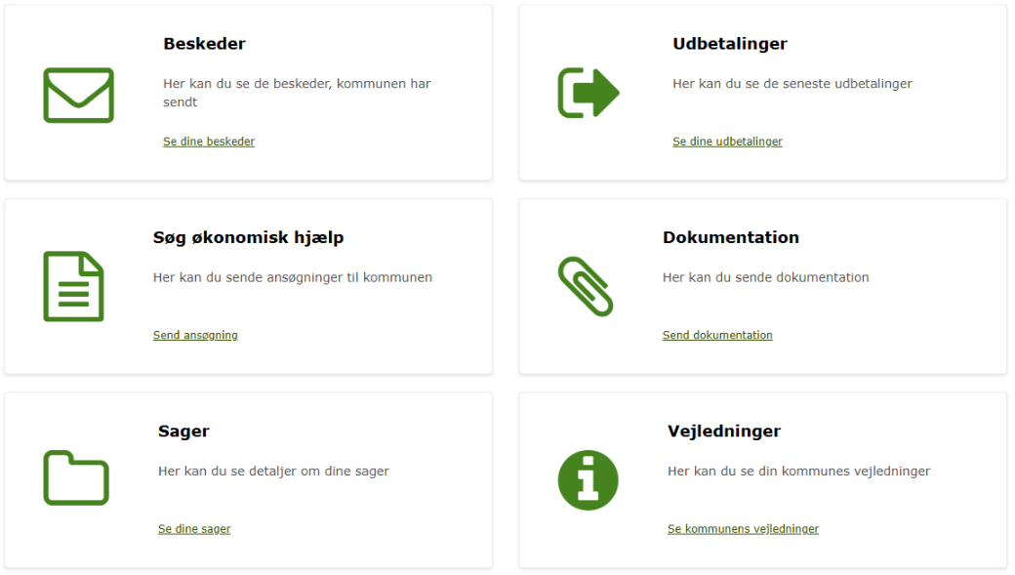  Billede 1: Vejledning til selvbetjeningen findes under ’Kommunens vejledninger’
 | En ansøgning startes altid i en ny fane.  Find vejledning: Klik på fanen ’Søg Økonomisk hjælp’, hvorfra du startede din ansøgning. | 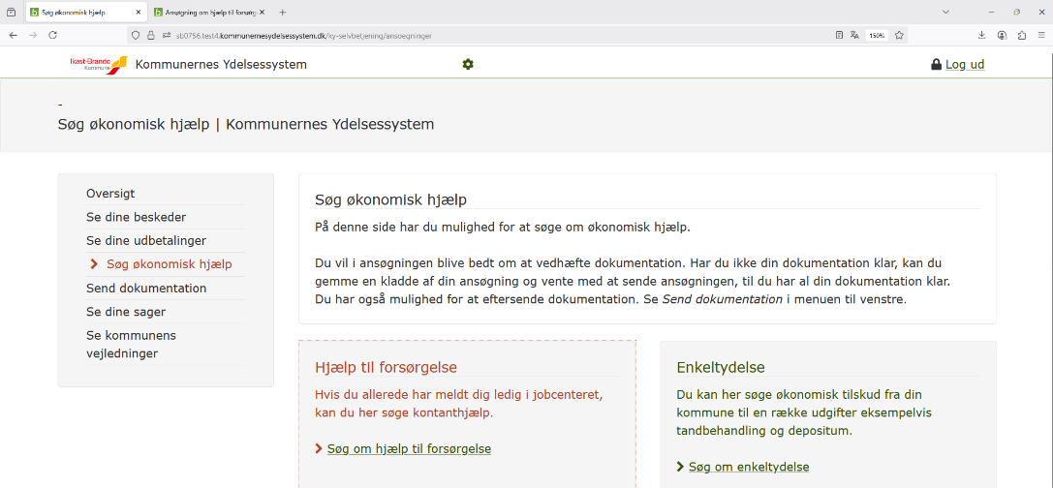Billede 2: Ansøgningen åbnes i en ny fane
 | ’Se kommunens vejledninger’ for at finde den vejledning du skal bruge til at sende din ansøgning fra Selvbetjeningen. | 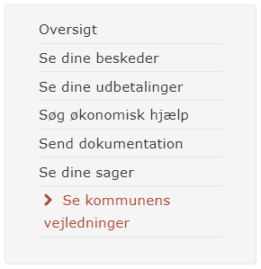  Billede 3: ’Se kommunens vejledninger’

